CALIS注册及提交申请指引
CALIS注册方法
中国高等教育文献保障系统（CALIS）——可获取CALIS成员馆馆藏文献（包括国家图书馆、NSTL）
1、注册方法：
1）登入网址：
读者端：http://ill.calis.edu.cn/pages/lib-login.html?tenant=a002692&auth=true，点击馆际互借与文献传递。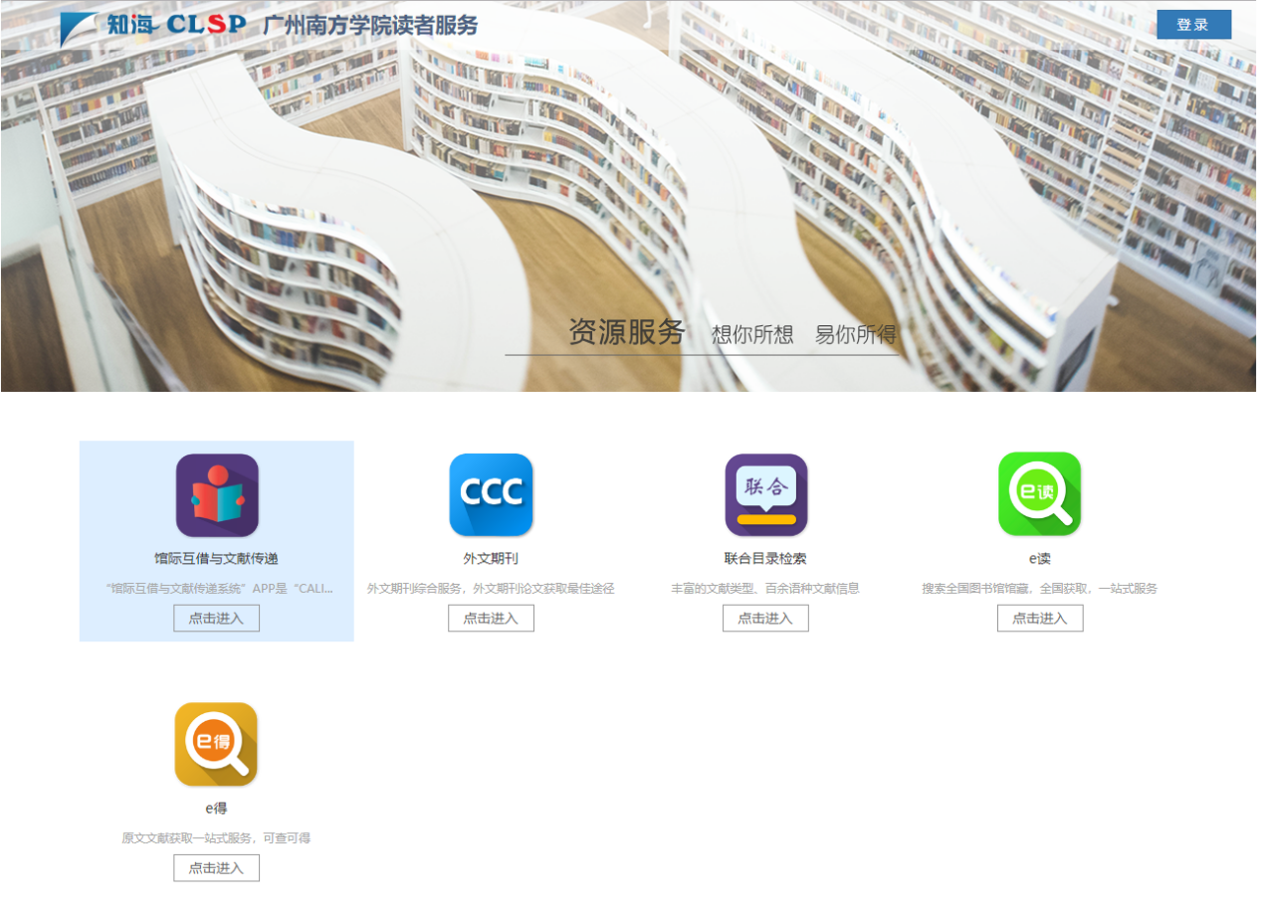

2）选择“所在馆”，输入读者账号和密码，点击登录。
读者账号为学/工号，初始密码为“888888”。如您无法通过学工号和初始密码登录，请发邮件：tsgill@nfu.edu.cn与我们联系，我们将为您在后台新增账号（为方便及时为您在后台新增资料，邮件请说明无法登陆情况，并告知您的姓名，学工号，院系，手机号，邮箱等信息）。

3）登陆成功后，进行读者信息补全。须填写电子邮箱及手机号并点击保存按钮。读者无须持证件到图书馆确认帐号，工作人员将在1-2个工作日内根据注册名中的卡号从图书馆系统校对核实您的身份。
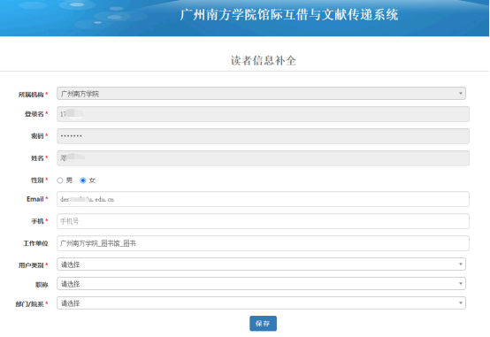

CALIS提交申请方法
方法1：登录读者门户：http://ill.calis.edu.cn/reader/index.html?tenant=a002692&auth=true通过网页上的e得，e读，外文期刊，联合目录进行文献检索，检索到所需文献后，点击文献传递申请，转到所在馆的登录界面登录即可提交。

方法2：手动在系统填写表单，直接提交申请
1.登录馆际互借与文献传递读者门户http://ill.calis.edu.cn/reader/index.html?tenant=a002692&auth=true
2.进入系统后，点击提交请求
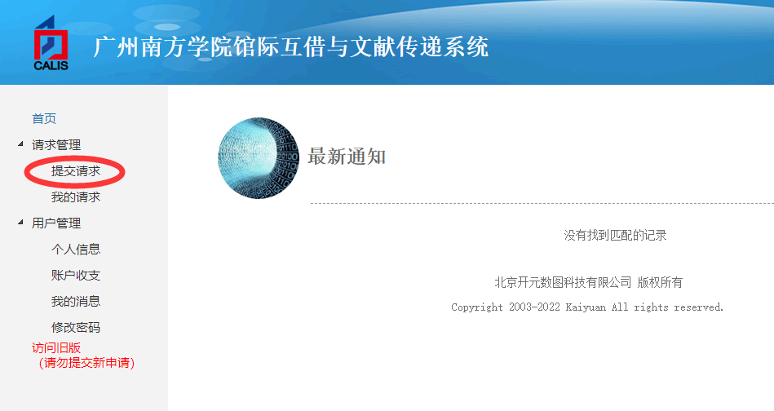
在弹出的电子表单中填写所需文献的相关信息（请尽可能详实）
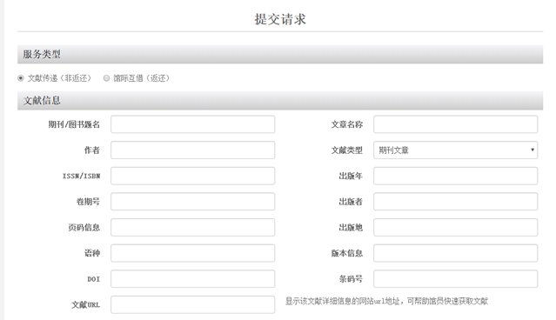
在请求信息栏：最高限额填写1元（此项为必填项）最后点击提交即可
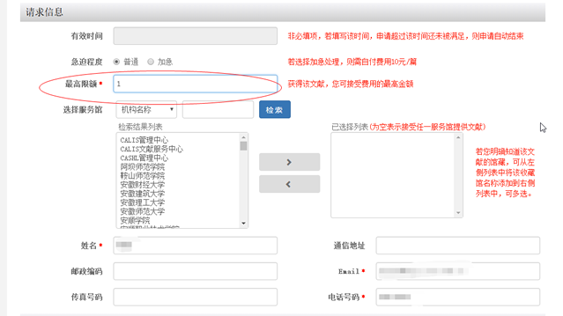
在提交请求之前，先检索本馆是否有该文献，确认收藏的纸本或电子版都没有该文献，再提交文献传递或图书借阅申请！

3.联系方式
地址：广东省广州市从化区温泉镇温泉大道882号广州南方学院图书馆主二楼209办公室
联系人：邓老师
电话：（020）61787371
邮箱：tsgill@nfu.edu.cn

